fICHE SCHÉMA D'ÉCOULEMENT

Ce document doit être envoyé à l’équipe SOMAEU à l’adresse suivante : somaeu@environnement.gouv.qc.ca, ainsi qu’au contrôle environnemental du Québec de votre direction régionale, dont l’adresse électronique figure à la page d’accueil de la plateforme SOMAEU, dans la section « Comment contacter la direction régionale ». Ce document doit être conservé dans le registre d’exploitation de l’OMAEU.

Le schéma d’écoulement doit refléter fidèlement le découpage des bassins de drainage qui apparaît sur le plan d’ensemble. Toutefois, il peut regrouper, dans un même ovale, plusieurs bassins gravitaires non régularisés reliés à un même ouvrage de contrôle ou trop-plein. Il suffit alors d’inscrire les numéros des bassins concernés (ex. : 1PD, 2U), sans modifier le découpage des bassins sur le plan d’ensemble.
Lorsqu’un nombre important de bassins rend difficile une perception rapide de l’écoulement des eaux (comportement du réseau), il peut s’avérer nécessaire de simplifier le découpage des bassins. Dans ce cas, le plan d’ensemble doit nécessairement être modifié en conséquence.

Pour regrouper des bassins plus petits, il suffit d’additionner les données relatives à chacun des bassins à regrouper pour établir les caractéristiques (population et débits domestiques, institutionnels, commerciaux et industriels, infiltration et captage) du nouveau bassin.

Idéalement, un bassin ne peut être muni de plus d’un ouvrage de contrôle ou d’un trop-plein. Lorsqu’une telle situation se produit, il faut subdiviser ce bassin.
Si le nombre et le genre d’usagers de chacun des bassins redéfinis sont connus, il ne restera qu’à répartir les débits d’infiltration et de captage au prorata des cm-km de conduites pour chacun des nouveaux bassins.
En l’absence d’autres renseignements, cette méthode peut être utilisée pour redistribuer l’ensemble des paramètres sur chacun des bassins (population et débits domestiques, industriels, institutionnels et commerciaux). Si la longueur et le diamètre des conduites sont inconnus, la redistribution des paramètres peut être faite au prorata des superficies.
Généralement, au cours des études préliminaires, le réseau d’égout est subdivisé en bassins de drainage de dimensions réduites, de façon à faciliter l’analyse du réseau (infiltration et captage) et la détermination des interventions de réhabilitation. Dans ce contexte, il est normal de restreindre la dimension des bassins. Cependant, la multiplication des bassins est à éviter, car elle alourdit inutilement le schéma d’écoulement. Voilà pourquoi le Ministère demande de redéfinir les bassins de drainage en fonction de chaque ouvrage de contrôle ou de chaque trop-plein.
Si le réseau d’égout comporte plusieurs trop-pleins (en réseau) non reliés à un ouvrage de contrôle, ceux-ci desservent de très petits bassins. Dans ce cas, le découpage demande trop de recherches et peut même créer de la confusion sur le schéma d’écoulement. Il est alors préférable d’inscrire la liste de ces trop-pleins sur le schéma d’écoulement, en les identifiant par une lettre ou un chiffre pour les situer rapidement à l’intérieur des bassins de drainage.

Les éléments à identifier ou à inscrire sur le schéma d’écoulement sont les suivants :
- Le titre « Schéma d’écoulement de (nom de la municipalité ou des municipalités concernées) » clairement présenté;
- Un symbole situant le nord géographique;
- La date de réalisation du schéma d’écoulement;
- Le tracé schématique et une indication du sens de l’écoulement des cours d’eau naturels susceptibles de recevoir des points de rejet du réseau d’égout;
- Un tracé schématique des limites municipales, si la station d’épuration dessert plus d’une municipalité ou si elle est construite sur le territoire d’une autre municipalité;
- La localisation et l’identification de chacun des ouvrages de contrôle ou des trop-pleins, à l’aide des symboles décrits ci-dessous;
- La localisation du site de traitement et de l’émissaire avec une description du type de traitement;
- La légende obligatoire et uniformisée, telle que décrite à l’annexe 1;
- Une figure ovale représentant chacun des bassins de drainage de conception, à l’intérieur de laquelle sont inscrits le numéro du bassin ainsi que le type de réseau d’égout qui le dessert. Identifier le type de réseau entre parenthèses. Utiliser la lettre « D » pour les réseaux domestiques (eaux sanitaires seulement), les lettres « PD » pour les réseaux pseudo-domestiques (eaux sanitaires et drains de fondation) et la lettre « U » pour les réseaux unitaires (eaux sanitaires et eaux de pluie). Dans le cas où un bassin est doté de réseaux mixtes, identifier les types de réseaux en joignant par le signe « + » les lettres représentant chacun d’eux;
- La localisation des hôpitaux et autres usagers majeurs industriels. Par exemple, écrire « Hôpital régional CHU » à côté de l’ovale illustrant le bassin où est situé l’hôpital, avec une ligne fine partant du contour de l’ovale et soulignant le nom de l’hôpital.
Le schéma doit demeurer explicite et représentatif du réseau d’égout, mais sans détails superflus. Des exemples sont présentés aux annexes 2 et 3 afin d’illustrer ces directives.
Un simple coup d’œil doit permettre à l’utilisateur de suivre le cheminement des eaux usées à partir de chaque bassin jusqu’à la station d’épuration, tout en apercevant les points potentiels de rejet d’eaux usées dans le milieu naturel.
Le schéma d’écoulement doit être lisible sur une page de format 21,5 cm sur 28 cm (8½ po sur 11 po), à l’intérieur d’un cadre laissant une marge suffisante pour éviter la perte d’information lorsqu’on l’imprime. Normalement, c’est le format approprié lorsque le nombre d’ouvrages de surverse est inférieur à 15. Dans les cas plus complexes où le territoire desservi est très étendu et le nombre d’ouvrages de surverse élevé, il faudra utiliser un format plus grand, soit 28 cm sur 43 cm (11 po sur 17 po) ou faire un schéma global dont certains secteurs sont détaillés sur des pages subséquentes.
Annexe 1 : Légende uniformisée
 | Symbole
Poste de pompage | Hexagone noir | 
RÉG. ou DÉV. | Triangle noir | 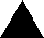
Réservoir de rétention (RR) | Carré évidé | ◉
Regards clés⁽¹⁾ | Point noir | 
Conduite gravitaire | Ligne continue⁽²⁾ | 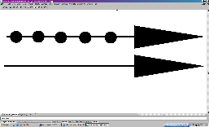
Conduite de refoulement | Ligne pointillée⁽²⁾ | 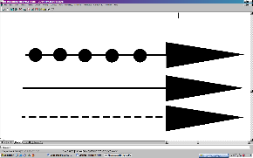
TP et émissaire de la station | Ligne avec points⁽²⁾ | 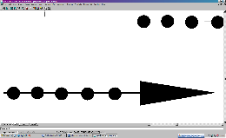
Limites municipales | Long trait suivi de deux courts traits | 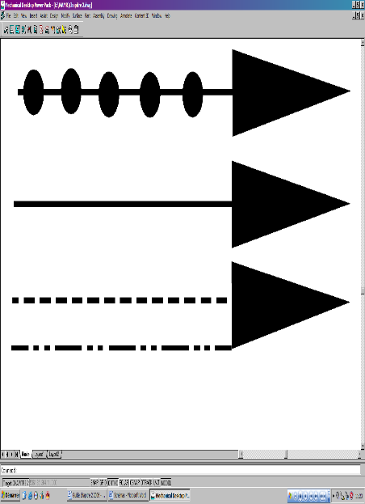
(1) Ex. : raccordement d’un bassin à un intercepteur, regard d’où provient un trop-plein en réseau.
(2) La flèche indique le sens de l’écoulement.

Annexe 2 : Schéma d’écoulement – exemple 1
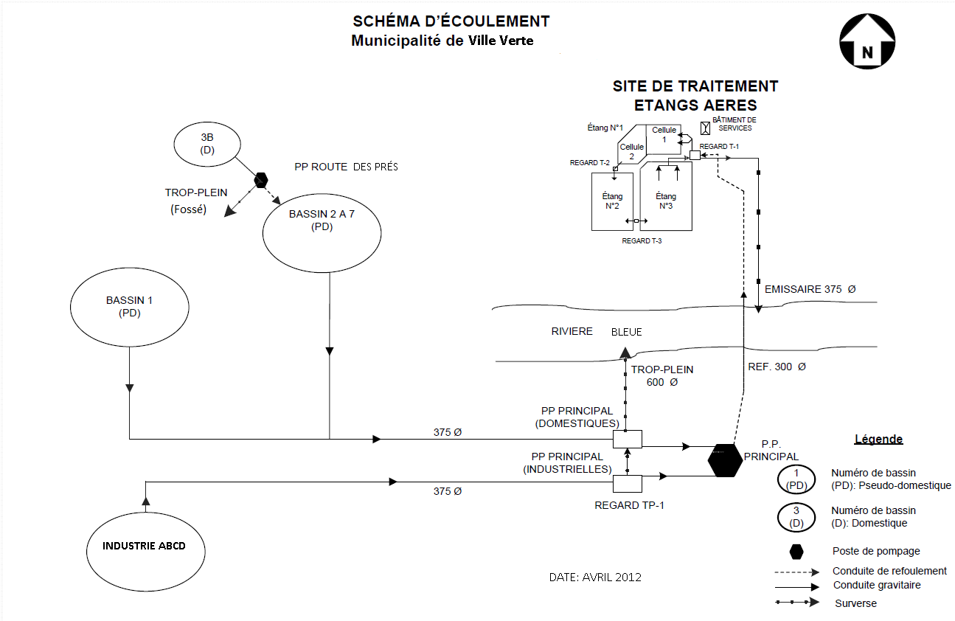

Annexe 3 : Schéma d’écoulement – exemple 2

